Muonion Kirin pyörärastit 2025
Pyöräilijän nimi:
Osoite ja puhelin:
Sarja (rastita sarja) | Lapset (v. 2010 tai myöh synt.) |  |  | Aikuiset (ennen v. 2010 synt.)
Leimat (laske itse) |  | PALAUTETTA:

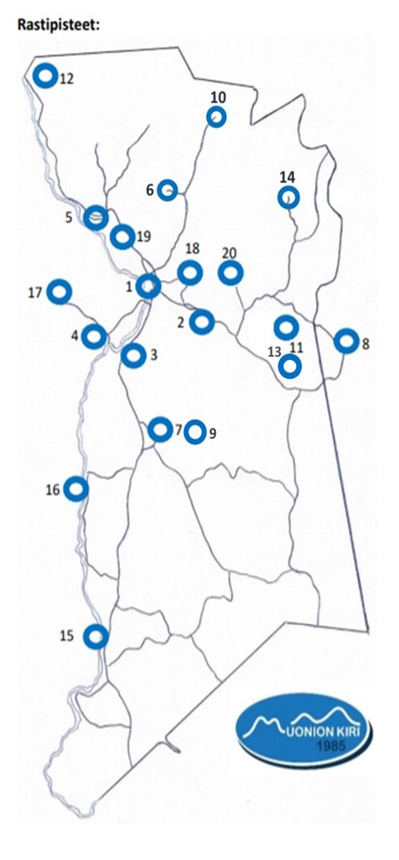

Tarkka kartta löytyy osoitteesta:
https://www.google.com/maps/d/viewer?hl=fi&authuser=0&mid=1jDJF_suMKGUrlb_YQ9ChdJv9QY8&ll=67.85265640609839%2C23.70846389999997&z=8

Järjestäjä: Muonion Kiri Ry
Rastileimat:
1. | 2. | 3.
4. | 5. | 6.
7. | 8. | 9.
10. | 11. | 12.
13. | 14. | 15.
16. | 17. | 18.
19. | 20. | VARA:

1. Muonion kirkonkylä, Muonion kirkko
2. Olostunturi, Kapustarinnan Kammari
3. Äijäkoski
4. Muonionalusta, Rajamaa
5. Ylimuonio, Ylimuoniontie 175
6. Liepimä
7. Kangosjärvi, Kylätalo, Kangosjärventie 215
8. Rauhala, vanha kioski Jerisjärventiellä
9. Kangosjärvi, Itäpuolentie 268
10. Kerässieppi, Kylätalo
11. Keimiöniemi, kalakenttien parkkipaikka
12. Sonkamuotka, Alatalon Käsityö
13. Särkijärvi, Heinäniementie
14. Pallas, Luontokeskus
15. Pakamukka, Lohestajan Torppa
16. Reponiemi, Reponiementie 655
17. Muodoslompolo, kauppa
18. Ratsutien ja Lompolonrovantien risteys (Olosjärvi)
19. Nulusniemi, Nulusniementie 153
20. Torassieppi, tien päässä kääntöpaikka

